**Какие бывают типы воспитания и как они влияют   
на учебную мотивацию**

Традиционно выделяют семь типов воспитания в семье, которые влияют на результаты ребенка в школе. Разберем их в этой лекции.

### **Доминирующая гиперпротекция, или гиперопека(«всё за ребенка»)**

У ребенка нет свободы, все решения за него принимают взрослые, его мелочно опекают и контролируют. Его спонтанные действия и свободная активность, по убеждению родителей, могут привести только к неудачам, ошибкам и бедам. Поэтому допустить их нельзя.

В подобных семьях родители хотя и вовлечены в жизнь ребенка, но на самом деле не знают его. Они видят в нем только череду глупостей, недоделок, которые надо вовремя заметить, пресечь и исправить. Частый вариант воспитания – сверхнормативные требования к ребенку. Из-за этого у ребенка развивается постоянное чувство стыда, вины, напряжения.

Дети в гиперопекающих семьях растут несамостоятельными, их часто отвергают в детском и подростковом коллективе. Это приводит к нездоровым способам компенсации социального неуспеха. Например, к самоутверждению в асоциальной компании, к роли шута.

**Как гиперопека влияет на учебную мотивацию школьника.** Когда родители предъявляют к ребенку сверхнормативные требования, у него развивается страх допустить ошибку. На первый план он ставит не знания, а оценку учителя, чтобы родители не ругали. Познавательный интерес и мотивация снижаются, успеваемость может быть как высокой, так и низкой.

Смотрите в памятке 1, как наладить сотрудничество с гиперопекающими родителями, чтобы повысить учебную мотивацию ребенка.

**Памятка 1. О чем стоит помнить в общении с гиперопекающей семьей**

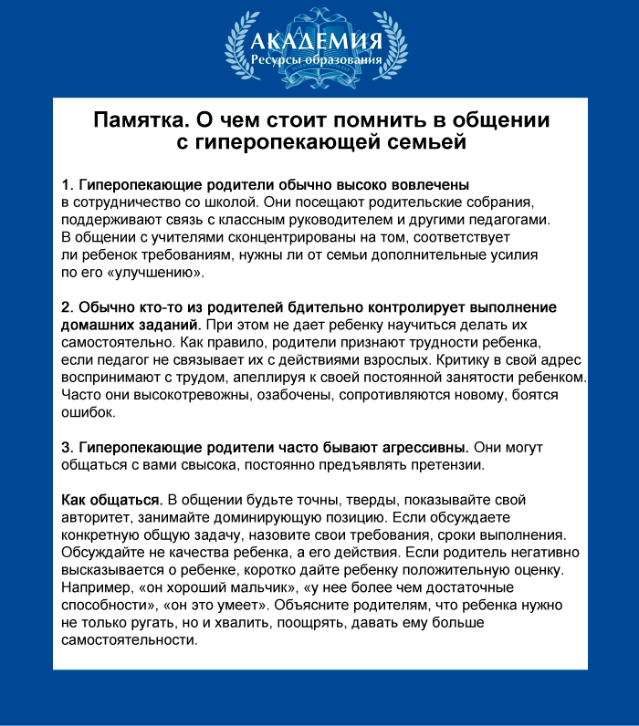

### **Потворствующая гиперпротекция****(«всё для ребенка»)**

Родители воспринимают ребенка как «кумира семьи», стремятся удовлетворить все его прихоти. Из-за этого ребенок растет несамостоятельным. За него делают все, что вызывает хоть малейшие трудности. Ему все время пытаются доставить удовольствие и радость, в нем видят только достоинства, постоянно находят новые таланты. Ребенка защищают от неприятностей, не дают ему столкнуться с ошибками, чрезмерно опекают и берегут.

Родители могут воспитывать ребенка «в культе болезни», с фобией его потерять. Например, если мать долго не могла забеременеть или если ребенок тяжело болел.

**Как потворствующая гиперпротекция влияет на учебную мотивацию.** Дети из таких семей эгоцентричны и эгоистичны, не умеют противостоять трудностям, некритичны к себе, избалованны. Если ребенка воспитывают с убежденностью, что он физически ослаблен, он часто использует прием «ухода в болезнь». Например, заболела голова перед контрольной – остался дома, нужны усилия – сразу простудился и снова не пошел в школу. К обучению школьник может относиться как к рутине, которую в любой момент можно пропустить, и ничего страшного не случится.

Чтобы наладить сотрудничество с родителями, которые чрезмерно берегут ребенка, изучите памятку 2.

**Памятка 2. О чем стоит помнить в общении с семьей, которая чрезмерно бережет ребенка**

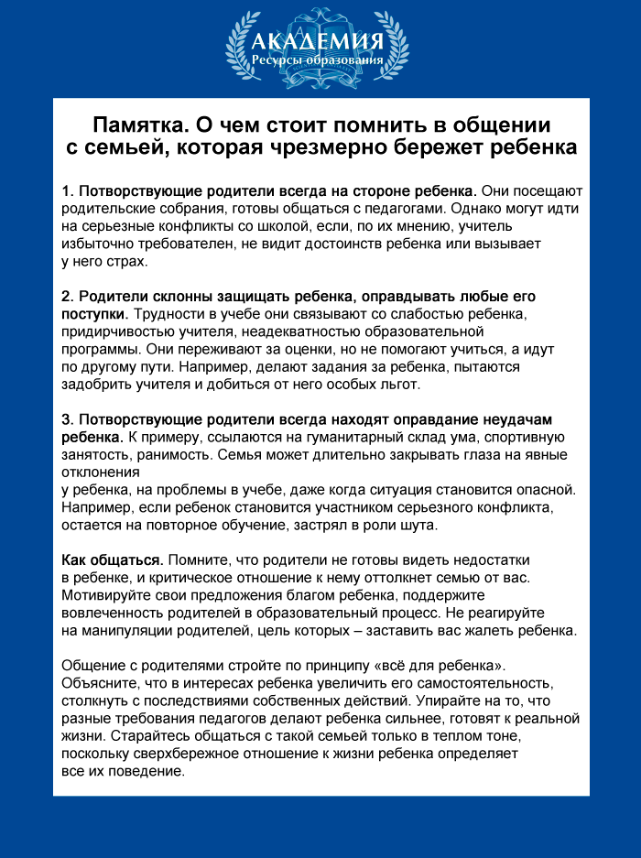

### **Гипопротекция****(«ничего для ребенка»)**

Родители не ценят ребенка, не учитывают его потребности. Это «воспитание по типу Золушки», когда ребенок в семье никому не нужен. У него есть только обязанности, его никто не одобряет и не поддерживает, родители враждебны к нему.

Бывает, что такого воспитания придерживается только один из родителей. В таком случае оно все равно травмирует ребенка и накладывает негативный отпечаток на развитие личности.

**Какой еще бывает гипопротекция**

Более мягкий вариант гипопротекции – безнадзорность. Ребенок находится в ситуации «сам по себе». Родители его не отвергают, но принимают минимальное участие в его жизни.

**Как гипопротекция влияет на учебную мотивацию.** Такой тип воспитания опасен для развития ребенка. Подобные дети педагогически и социально запущены, не владеют социальными нормами, часто склонны к асоциальному поведению. Для них характерен «синдром поиска негативного внимания». Цель такого поведения – получить хоть какую-то, пусть негативную, но эмоциональную реакцию взрослых, оказаться в центре внимания.

Негативное поведение ребенка досаждает педагогам, ведь они обязаны реагировать на нарушения детей. Чтобы предупредить подобные ситуации, уделяйте проблемным детям больше внимания до того, как они позволили себе неблаговидный поступок. Поощряйте приемлемое поведение ребенка, чтобы у него не появился «синдром поиска негативного внимания». Как общаться с родителями такого школьника, смотрите в памятке 3.

**Памятка 3. О чем стоит помнить в работе с гипоопекающими родителями**

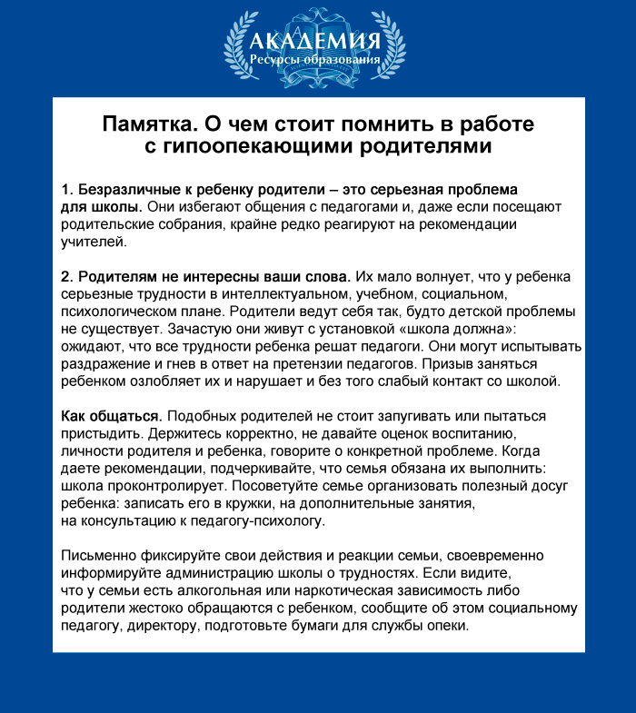

### **Непоследовательное воспитание**

В зависимости от эмоций родителя, его поведение и реакция на действия ребенка различны:

– одни и те же действия ребенка поощряют или наказывают;

– сегодня ребенку что-то запрещают, а завтра это же разрешают;

– ребенка воспринимают двояко: как прекрасного и ужасного, самостоятельного и зависимого.

Непоследовательным считают и воспитание, при котором взрослые живут вместе, но придерживаются разных воспитательных стратегий. Например, потворствующий отец и сверхтребовательная мать.

**Как непоследовательное воспитание влияет на учебную мотивацию.** Ребенок становится высоко тревожным, в том числе в школе, постоянно ощущает во всем подвох, никому не доверяет. Боится браться за сложные задания, нервничает, когда что-то не успевает. Из-за тревожности и спешки допускает серьезные и мелкие ошибки, успеваемость страдает.

Как общаться с непоследовательными родителями, смотрите в памятке 4.

**Памятка 4. О чем стоит помнить при общении с непоследовательной семьей**

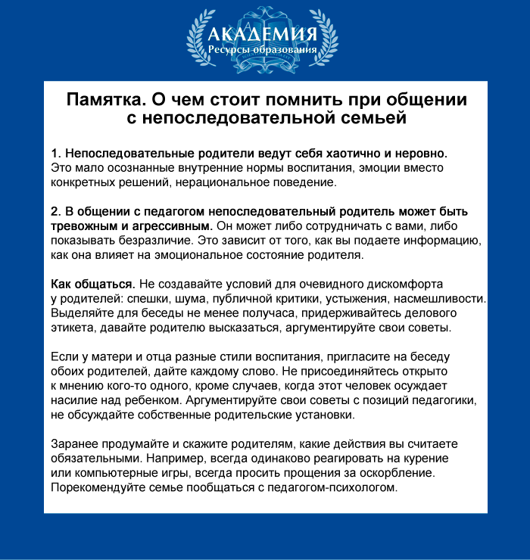

### **Инверсии семейных ролей(«на чужих местах»)**

Этот тип, как правило,сопровождает другие неправильные виды воспитания. Но бывает и отдельным типом воспитания у родителей. Семья с инверсией ролей всегда психологически неблагополучна. Суть инверсии в том, что ребенок и родители занимают не собственные роли в зависимости от пола, возраста и фактических отношений, а несвойственные им, неподходящие роли. Например, мать не контролирует в чем нужно ребенка, но контролирует мужа; близки только брат или сестра, а родители отчуждены от них.

#### Пример

**Как может выглядеть инверсия ролей**

Три примера инверсии:

1. Ребенок выполняет родительские обязанности по отношению к младшему брату (сестре).

2. Мать ведет себя как глава семьи.

3. Отец и бабушка психологически находятся в позиции детей.

Ребенок в такой семье может казаться взрослее родителей по своему уровню ответственности, серьезности, привычке «сто раз подумать», печали, усталости. Такие дети не различают личные границы, легко втягиваются в манипуляции других людей, во взрослой жизни не спешат создать собственную семью.

**Как инверсия ролей влияет на учебную мотивацию.** Из-за неверно распределенных ролей в семье у ребенка может не оставаться времени и сил на обучение. Школьнику приходится отвечать не за свои действия, а за членов своей семьи. Успеваемость снижается, мотивацию перекрывает усталость. Как общаться с семьей, в которой есть инверсия ролей, смотрите в памятке 5.

**Памятка 5. О чем стоит помнить, если в семье ученика есть инверсия ролей**

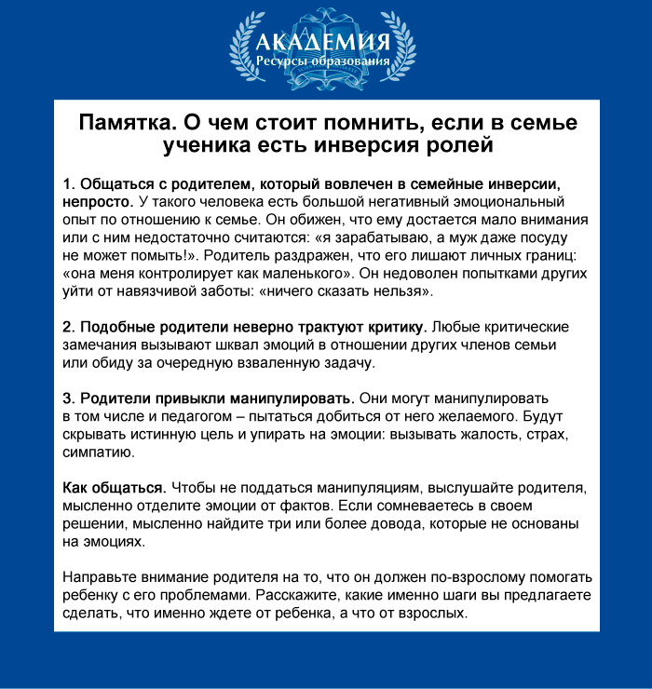

### **Родительская неуверенность**

Родитель не чувствует собственного авторитета, у него нет ясной воспитательной позиции, он не осознает ответственности за ребенка. Как правило, он не ощущает себя внутренне взрослым, власть в семье принадлежит ребенку.

#### Пример

**Что может выдавать неуверенного родителя**

Неуверенный родитель готов отказаться от своих решений, запретов, требований под влиянием ребенка, кого-то из родственников или посторонних людей. Неуверенные родители уступают ребенку, поскольку не готовы выдержать его сопротивление, обиду, гнев. Они уступают другим взрослым, поскольку не доверяют собственным правилам, боятся осуждения, вымышляют возможные сложности.

**Как неуверенность родителей влияет на учебную мотивацию.** Родительская неуверенность ведет к двум сложностям у детей:

– неуверенности и боязни ошибок в школе и за ее пределами (ребенок может отказываться от сложных заданий или чрезмерно нервничать в момент их выполнения).

– непониманию границ дозволенного, манипуляциям родителями и педагогом.

Как общаться с неуверенными родителями, смотрите в памятке 6.

**Памятка 6. О чем стоит помнить при общении с неуверенными родителями**

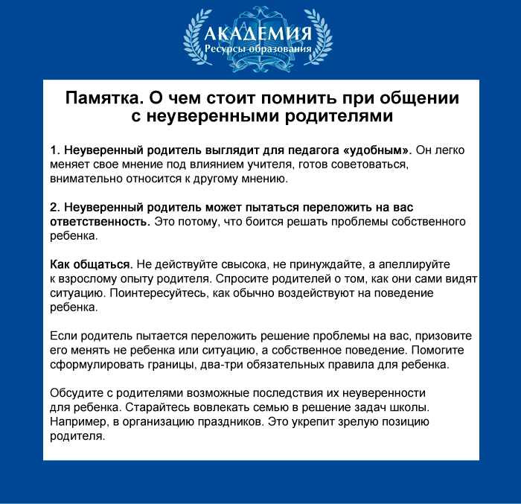

### **Гармоничное воспитание**

Это здоровый тип детско-родительских отношений. При нем оба родителя принимают ребенка и доверяют ему, соразмерно возрасту контролируют. Взрослые исполняют родительские роли, а ребенок свою, детскую.

При гармоничном воспитании семья удовлетворяет потребности ребенка, но оставляет необходимую зону для его развития. Родители и ребенок строят отношения на открытом доброжелательном контакте. Ребенок осознает и анализирует, как должен себя вести, что хорошо, а что плохо. Родители не читают ему нотации и не запугивают, а подают личный пример адекватного поведения. Взрослые способны отделить собственные переживания и потребности от переживаний и потребностей ребенка.

**Как гармоничное воспитание влияет на учебную мотивацию.** Ребенок хорошо реализует свой потенциал, активен, любознателен, пробует себя в новом, вынослив к требованиям образовательной системы. Умеет выстроить благополучные отношения с ровесниками, у него преобладают положительные эмоции. Памятка по общению с гармоничной семьей – ниже.

**Памятка 7. О чем стоит помнить при общении с гармоничной семьей**

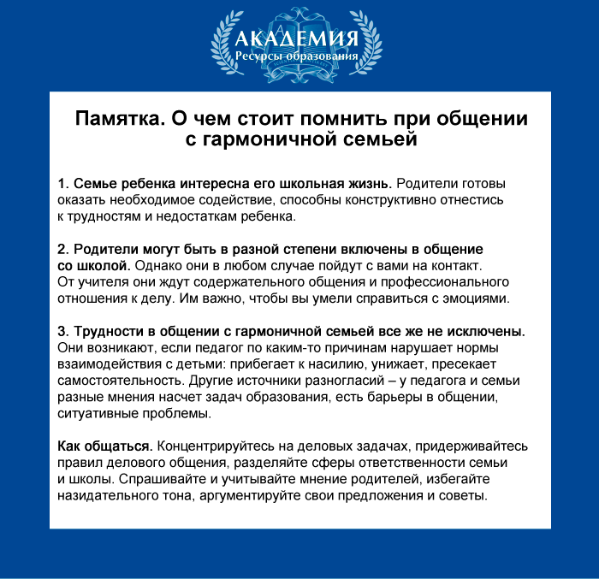

Вы узнали, какие бывают типы воспитания в семье, как они влияют на учебную мотивацию школьников. Теперь переходите к следующей теме. После того как познакомитесь со всеми темами этого учебного блока, ответьте на десять тестовых вопросов.